**-Фитинги электросварные**

Муфта электросварная ПЭ 100

|  |  |
| --- | --- |
| Диаметр, мм | Цена, с НДС |
| 32 | 365,00 |
| 63 | 520,00 |
| 75 | 945,00 |
| 90 | 945,00 |
| 110 | 1170,00 |
| 125 | 1690,00 |
| 160 | 2210,00 |
| 225 | 4500,00 |
| 250 | 8630,00 |
| 315 | 12350,00 |
| 400 | 26000,00 |
| 500 | 39200,00 |

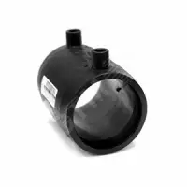

|  |  |
| --- | --- |
| Диаметр, мм | Цена, с НДС |
| 32 | 965,00 |
| 63 | 1389,00 |
| 75 | 2490,00 |
| 90 | 2490,00 |
| 110 | 3300,00 |
| 125 | 6300,00 |
| 160 | 9300,00 |
| 225 | 38400,00 |
| 225 (литой отвод + 2 муфты э/с) | 16000,00 |

Отвод электросварной 45°-90°

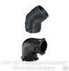

Тройник электросварной ПЭ100

|  |  |
| --- | --- |
| Диаметр, мм | Цена, с НДС |
| 32 | 1115,00 |
| 63 | 1520,00 |
| 110 | 3840,00 |
| 160 | 9490,00 |
| 225 | 39845,00 |

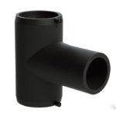

**-Склад находится в черте города по адресу: г. Ульяновск, ул. Локомотивная, д. 140А.**

**-Возможна нарезка трубы по Вашим размерам.**

**-Бесплатная доставка по городу от 40000 руб.**

**-Поставка труб и фитингов больших диаметров под заказ.**